# 内置Web的超市收银系统

第二小组 段超然，万笑之，闭鹏晨

1. 项目功能简介：

（1）有一个mysql数据库能储存商品信息，并且有一个界面能管理它（提供查看，增加，修改，删除操作）

（2）有一个商品结算界面，能算出总价并跳转到支付页面，同时输出txt文件供管理者打印小票

（3）结算的同时改变数据库中的信息，例如更新商品剩余数量，并作出商品已售完提示

（4）结算后会生成购物凭据，此时可通过浏览器访问内置的web服务器来阅读该凭据，

2. 项目分工

万笑之：设计，编码，文档撰写 35%

段超然：设计，编码，程序测试 35%

闭鹏晨：编码，程序测试，文档撰写 30%

1. 项目截图
2. 主界面

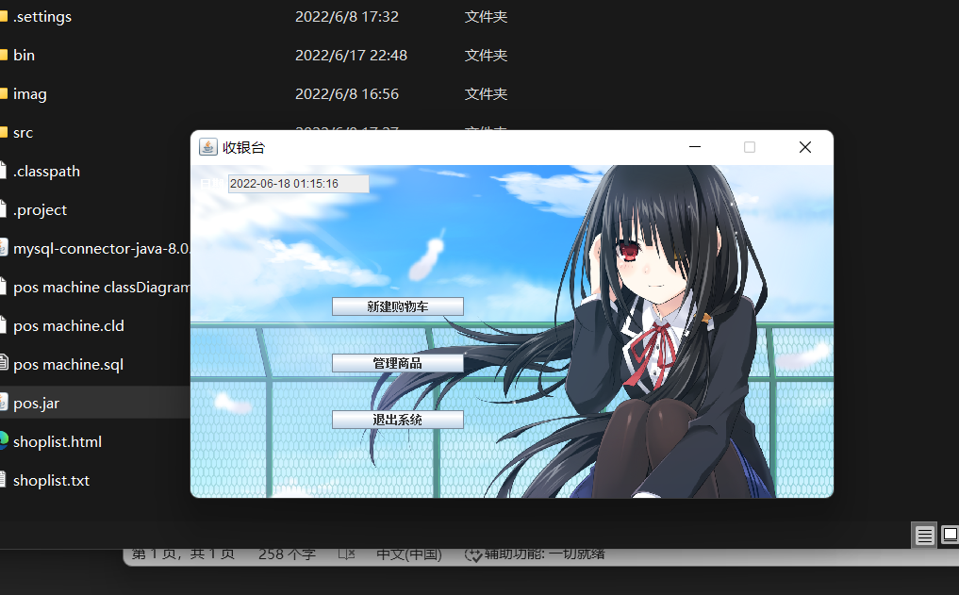

1. 商品管理界面

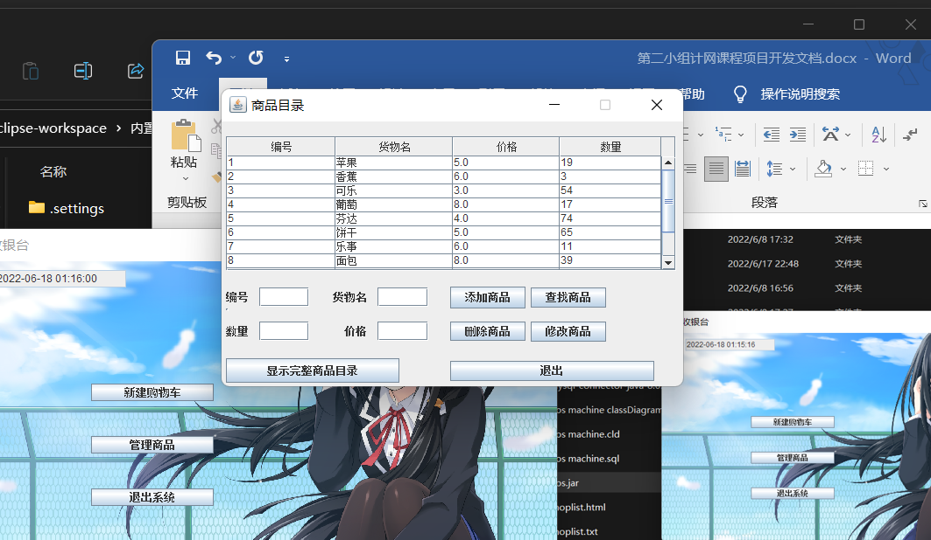

1. 购物车界面

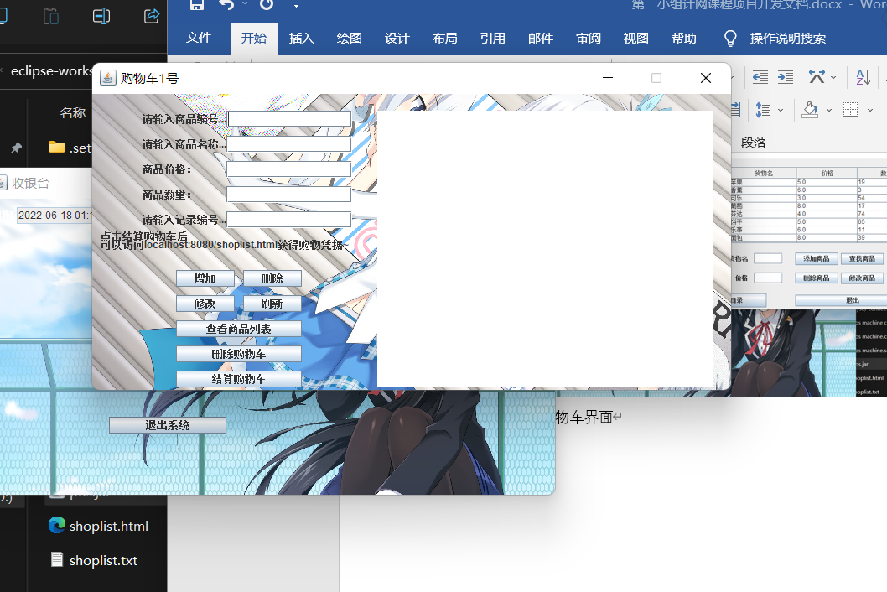

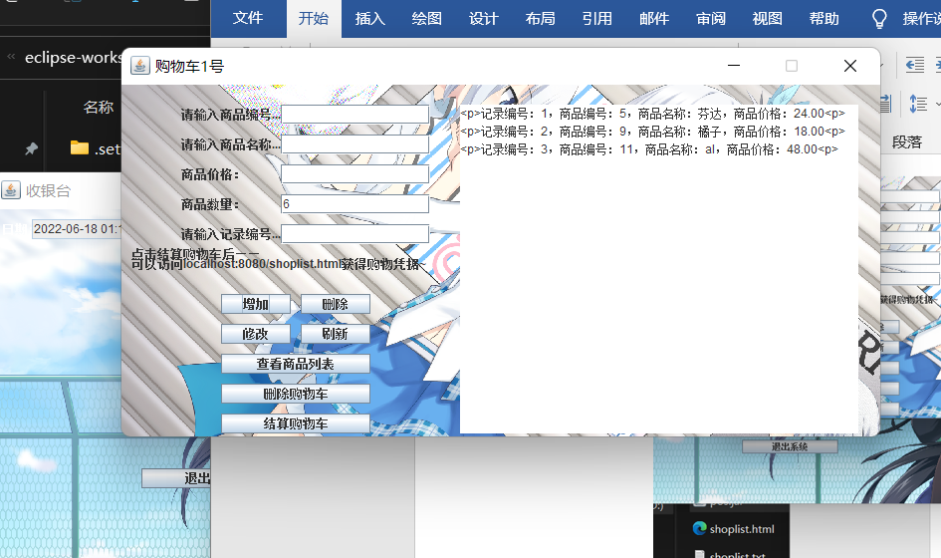

1. 结算界面

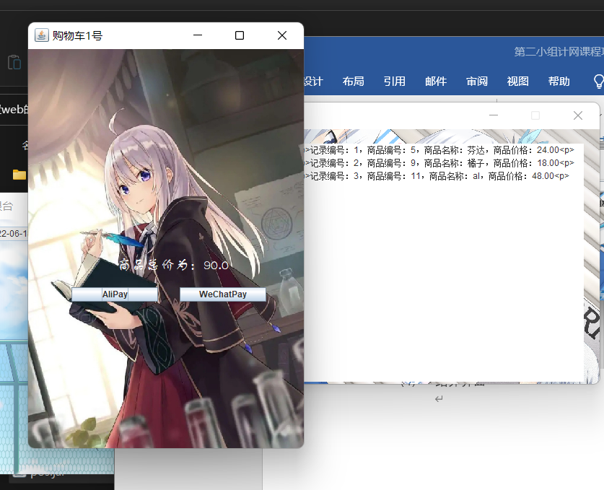

1. 购物凭据界面

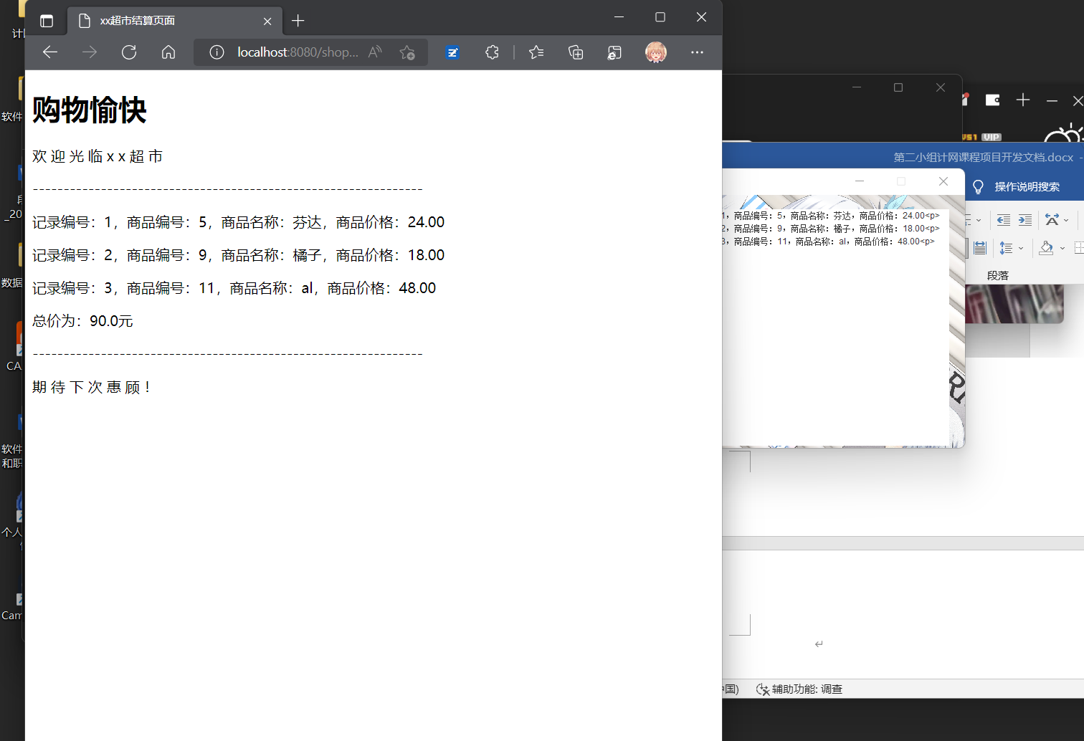

详细操作还可参见演示视频